ใบงานที่ 8 การเขียนโปรแกรม MFC #05

[การเพิ่มฟังก์ชันรองรับ event ให้กับ control จำนวน 2 ตัว]

**วัตถุประสงค์**

1. เพื่อให้รู้วิธีการเพิ่ม massage map ให้กับ controls มากกว่า 1 ตัวลงในโปรแกรม MFC
2. เพื่อให้มีความคุ้นเคยกับการใช้เครื่องมือต่างๆ ในการสร้าง Application ด้วย MFC Framework

**การทดลอง**

1. สร้างโปรแกรมแบบ win32 Application ชื่อ Lab8a
   1. สร้างไฟล์ Lab8a.h โดยให้มี code ดังต่อไปนี้

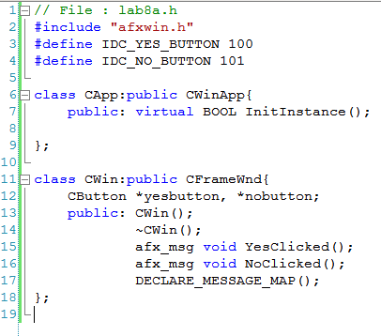

* 1. สร้างไฟล์ Lab8a.cpp โดยให้มี code ดังต่อไปนี้

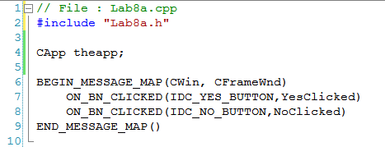

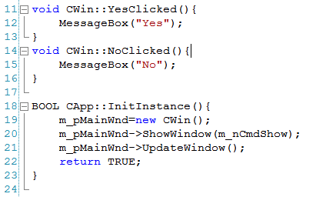

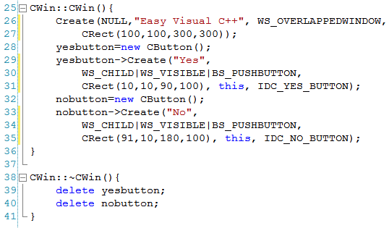

1. ทดลอง run และอธิบายการทำงานของโปรแกรม